|  |  |
| --- | --- |
|  | **Załącznik nr 2** |

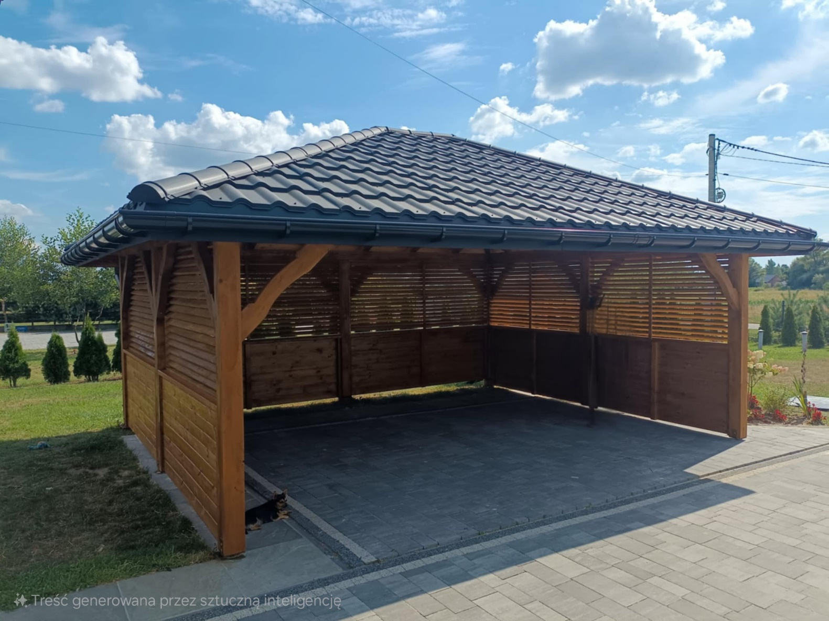Zdjęcia poglądowe altany i wyposażenia

